ADI-SOYADI: NO: NOT:

BİLİM UYGULAMALARI DERSİ 6. SINIF 2. DÖNEM 2. YAZILI SORULARI

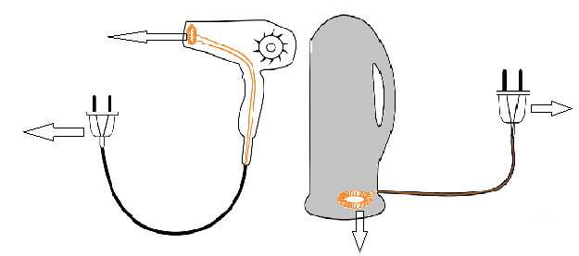
- Aşağıda saç kurutma makinası ve su ısıtıcıda kullanılan bazı teller gösterilmiştir. Bu tellerin direncinin BÜYÜK mü yoksa KÜÇÜK mü olduğunu okların yanlarına yazınız.(5x4=20 P)

https://www.HangiSoru.com

- Maddelerin elektrik akımının geçişine karşı göstermiş oldukları zorluğa DİRENÇ denir. İletkenlerin direncini etkileyen 3 faktör aşağıda boş bırakılmıştır. Bu faktörleri yazınız.
(5x3=15 P)

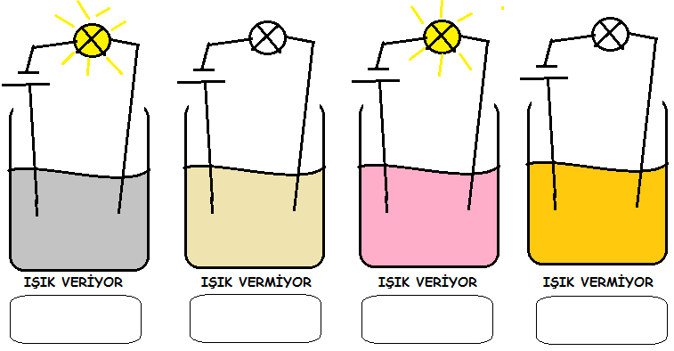
- Aşağıdaki karışımların içerisine basit elektrik devresinin uçları batırılmıştır. Düzeneklerde ışıkların yanıp yanmadığı belirtilmiştir. Buna göre düzeneklerdeki karışımların neler olabileceklerini altlarındaki kutucuklara yazınız.(5x4=20 P)

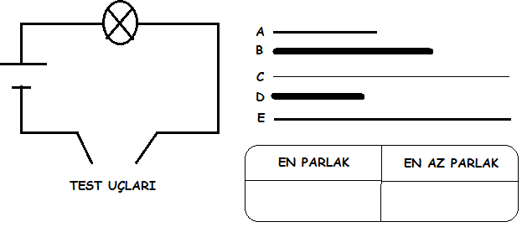
- Aşağıda basit bir elektrik devresi verilmiştir. Devrenin test uçlarına aynı cins maddeden yapılmış A,B,C,D,E tellerinden hangilerini dokundurduğunda lambanın EN PARLAK ve EN AZ PARLAK yanacağını tablo içerisine yazınız.(5X2=10 P)

- Aşağıda dünyanın katmanlarını gösteren bir model verilmiştir. Oklar ile gösterilen katmanların isimlerini okların yanlarına yazınız.(5x6=30 P)
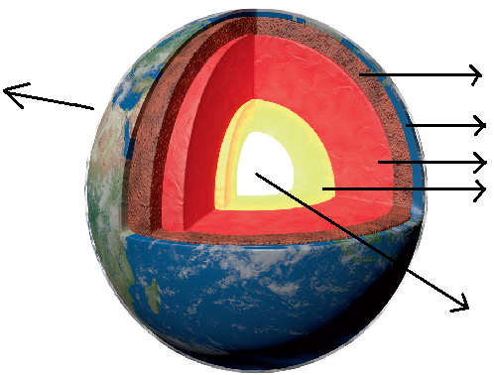

- Şekil üzerine ayın evrelerinin isimlerini yazınız.(1x4=4 P)
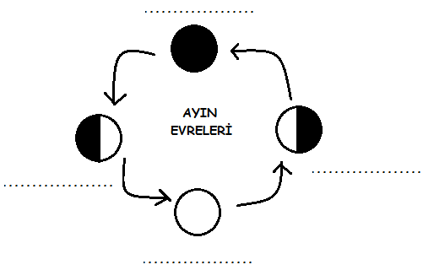

- Ay, dünya ve güneşi büyükten küçüğe doğru sıralayınız.(1 P)

NOT:Sınav süresi 1 ders saatidir.

